# screen 常用命令

在linux的环境中，我们想要在后台持续运行一些脚本，但是又因为关闭这个tty的话，脚本就会中断，这个时候我们就需要screen这个工具的帮助啦！

## 工具/原料

* linux/unix

## 基础

1. 1

首先先查看下否则有这个工具。如果运行screen后提示command not found，那么说明我们还没有安装这个工具。

[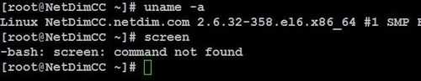](http://jingyan.baidu.com/album/25648fc184e9ab9190fd005c.html?picindex=1)

1. 2

如果redhat系的linux distribution，那么可以用**yum install -y screen** 来安装screen。

[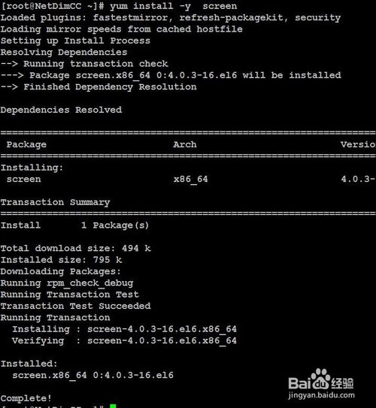](http://jingyan.baidu.com/album/25648fc184e9ab9190fd005c.html?picindex=2)

1. 3

安装完毕后在运行screen，会跳出这么一个介绍页面，再按回车键，那么就进入到screen里面啦！

[screen 常用命令](http://jingyan.baidu.com/album/25648fc184e9ab9190fd005c.html?picindex=3)

[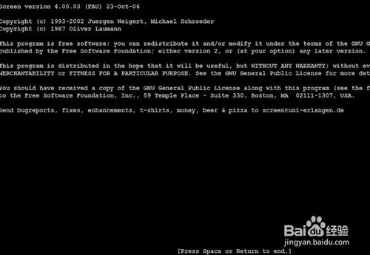](http://jingyan.baidu.com/album/25648fc184e9ab9190fd005c.html?picindex=4)

1. 4

我们可以在里面运行我们需要的脚本，那么运行完后怎么回到原来的命令行呢？答案是：先按CTRL+a，然后再按d。

[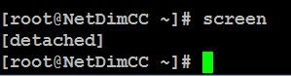](http://jingyan.baidu.com/album/25648fc184e9ab9190fd005c.html?picindex=5)

1. 5

在原来的界面运行**screen -ls**可以看到现有的screen的会话。

[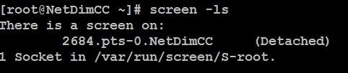](http://jingyan.baidu.com/album/25648fc184e9ab9190fd005c.html?picindex=6)

1. 6

怎么回到这个screen的会话中呢？运行**screen -r <session>，**那我们这边就是运行**screen -r 2684.pts-0.NetDimCC。**

[screen 常用命令](http://jingyan.baidu.com/album/25648fc184e9ab9190fd005c.html?picindex=7)

1. 7

这就是基本的screen的用法啦~

END

## 进阶

1. 那后面讲一些比较有用的screen的命令。

Screen分屏，有的时候我们需要边观察一个命令的输出边执行一些操作，开两个CLI是一种解决方式，用screen分屏的功能也能做到。

首先在screen的session中按**CTRL+a，X**，这个时候就会出现第二个屏。

[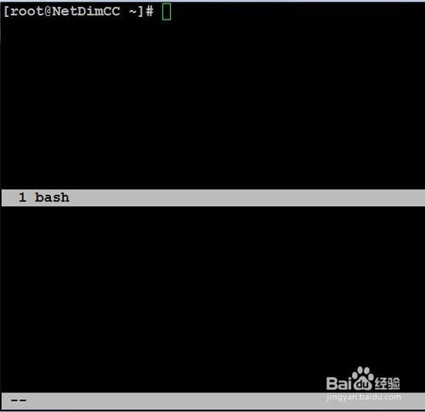](http://jingyan.baidu.com/album/25648fc184e9ab9190fd005c.html?picindex=8)

1. 然后按**CTRL+a，tab**可以在两个屏幕之间自由切换。

[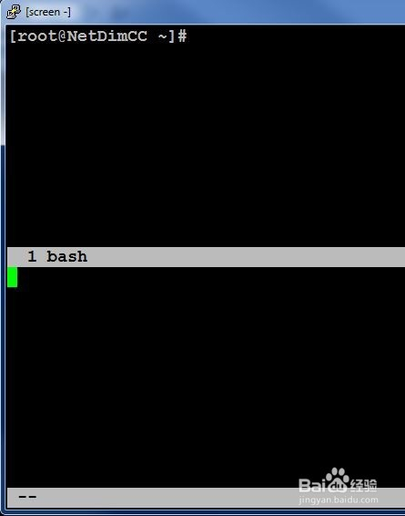](http://jingyan.baidu.com/album/25648fc184e9ab9190fd005c.html?picindex=9)

1. 切换到下个屏幕后，没有命令输入的提示符啊，怎么建立呢？

按**CTRL+a，c**

[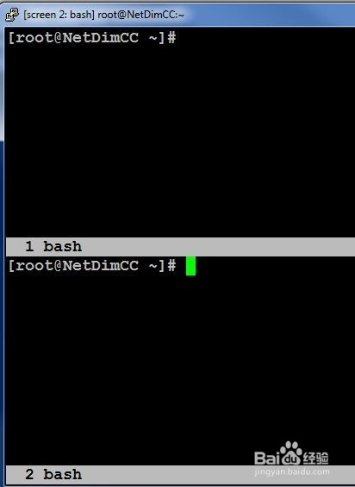](http://jingyan.baidu.com/album/25648fc184e9ab9190fd005c.html?picindex=10)

1. 还有一个命令要强烈推荐下，可以在detach的模式下跑screen的命令，我经常用这个命令去在后台持续抓包。

就是在主tty中，运行 **screen -dm <你要跑的命令>**

看下图，我运行**screen -dm tcpdump**，然后再去查看screen的 session时，发现多了一个，但是我并没有进入screen的会话中，也就是并没有attach进去。

[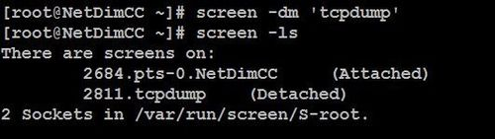](http://jingyan.baidu.com/album/25648fc184e9ab9190fd005c.html?picindex=11)